ФЕДЕРАЛЬНОЕ ГОСУДАРСТВЕННОЕ АВТОНОМНОЕ ОБРАЗОВАТЕЛЬНОЕ УЧРЕЖДЕНИЕ ВЫСШЕГО ОБРАЗОВАНИЯ


МОСКОВСКИЙ ПОЛИТЕХНИЧЕСКИЙ УНИВЕРСИТЕТ

Факультет Информационных технологий
Кафедра Информатики и информационных технологий

направление подготовки
09.03.02 «Информационные системы и технологии»

ЛАБОРАТОРНАЯ РАБОТА № 4

Дисциплина: Физическое моделирование компьютерных игр

Тема: Движение по окружности и винтовой линии

Выполнил: студент группы 231-337

Давыденко Нэлла Владимировна
(Фамилия И.О.)

Дата, подпись
(Дата) (Подпись)
Проверил:
(Фамилия И.О., степень, звание) (Оценка)
Дата, подпись
(Дата) (Подпись)

Замечания: _________________________________________________________
____________________________________________________________________
____________________________________________________________________

Москва
2025

Движение тела по окружности
Задание 1.
Объект вращается вокруг неподвижного центра равноускоренно. Расстояние
от тела до центра – R. Известна частота вращения ν, с-1. Определить: число
оборотов за время t; угол поворота и путь, пройденный объектом за время t;
угловую скорость объекта координату и линейную скорость объекта в
момент времени t.
Движение тела по винтовой линии
Задание 1.
Объект находится в начальной точке. Через промежуток времени t начинает
движение по винтовой линии радиуса R вдоль одной из осей координат.
Движение с постоянной скоростью. Исходные данные: скорость, время.
Определить путь, пройденный телом; координаты через время t1 от начала
движения.
Задание 2.
Объект находится в начальной точке. Через промежуток времени t начинает
движение по винтовой линии радиуса R вдоль одной из осей координат.
Движение с ускорением, определяемом по закону вида a=A+B*t. Исходные
данные: скорость, ускорение, время. Определить путь, пройденный телом.
Выполнение работы:
Движение по окружности.
Листинг:
1. extends Node2D
2.
3. @onready var ball = $ball
4. @onready var tiles = $"2dTiles"
5. @onready var screen_size = get_viewport().get_visible_rect().size
6.
7. @onready var rline = $info/ColorRect/MarginContainer/HBoxContainer/input/R/Rvalue
8. @onready var nuline = $info/ColorRect/MarginContainer/HBoxContainer/input/nu/nuxvalue
9. @onready var t0line = $info/ColorRect/MarginContainer/HBoxContainer/input/t0/t0xvalue
10.
11. @onready var nvalue = $info/ColorRect/MarginContainer/HBoxContainer/output1/N/nvalue
12. @onready var avalue = $info/ColorRect/MarginContainer/HBoxContainer/output1/alpha/avalue
13. @onready var svalue = $info/ColorRect/MarginContainer/HBoxContainer/output1/S/svalue
14. @onready var ovalue = $info/ColorRect/MarginContainer/HBoxContainer/output2/omega/ovalue
15. @onready var vvalue = $info/ColorRect/MarginContainer/HBoxContainer/output2/v/vvalue
16. @onready var tvalue = $info/ColorRect/MarginContainer/HBoxContainer/output2/t/tvalue
17. @onready var xvalue = $info/ColorRect/MarginContainer/HBoxContainer/output3/x/xvalue
18. @onready var yvalue = $info/ColorRect/MarginContainer/HBoxContainer/output3/y/yvalue
19.
20. var r : float
21. var nu : float
22. var t0 : float
23.
24. var n : float
25. var alpha : float #угол поворота
26. var write_alpha : float
27. var s : float
28. var omega : float #угловая скорость 1/с
29. var v : float
30. var time : float
31. var x : float
32. var y : float
33.
34. var T : float
35.
36. var simulation : bool = false
37.
38. var start_time : float = 0.0
39. var current_time : float = 0.0
40.
41. func _ready():
42. ball.position = Vector2(0 ,0)
43. read()
44. write()
45.
46. func _process(delta):
47. if !simulation: return
48.
49. current_time = Time.get_ticks_msec() / 1000.0 - start_time
50.
51. if current_time <= t0:
52. time += delta
53.
54. #omega = round(omega * 100) / 100.0
55. alpha = 2 * PI * nu * current_time
56. x = r * cos(alpha)
57. y = r * sin(alpha)
58.
59. ball.position = Vector2(x, -y)
60. write_alpha = rad_to_deg(alpha) + 180
61. write()
62. else:
63. simulation = false
64. alpha = 2 * PI * nu * t0
65. x = r * cos(alpha)
66. y = r * sin(alpha)
67. ball.position = Vector2(x, -y)
68. write_alpha = rad_to_deg(alpha)
69. write()
70.
71. update_tiles()
72.
73.
74. func _on_go_pressed():
75. read()
76.
77. T = 1.0 / nu if nu != 0 else 0.0
78. n = t0 / T if T != 0 else 0.0
79. omega = 2.0 * PI / T if T != 0 else 0.0
80. v = 2.0 * PI * r / T if T != 0 else 0.0
81. s = v * t0
82.
83. start_time = Time.get_ticks_msec() / 1000.0
84. current_time = 0.0
85.
86.
87. time = 0.0
88. alpha = 0.0
89. x = r
90. y = 0.0
91. ball.position = Vector2(r, 0)
92. write_alpha = 0.0
93. simulation = true
94. write()
95.
96.
97. func _on_stop_pressed():
98. simulation = false
99.
100. func reset():
101. simulation = false
102. time = 0
103. n = 0
104. alpha = 0
105. write_alpha = 0
106. x = 0
107. y = 0
108. r = 0
109. nu = 0
110. t0 = 0
111. omega = 0
112. v = 0
113. s = 0
114. ball.position = Vector2(0 , 0)
115. update_tiles()
116. write()
117.
118. func write():
119. nvalue.text = str(snapped(n, 0.01))
120. avalue.text = str(snapped(fposmod(rad_to_deg(write_alpha), 360.0), 0.01))
121. svalue.text = str(snapped(s, 0.01))
122. ovalue.text = str(snapped(omega, 0.01))
123. vvalue.text = str(snapped(v, 0.01))
124. tvalue.text = str(snapped(time, 0.1))
125. xvalue.text = str(snapped(x, 0.01))
126. yvalue.text = str(snapped(y, 0.01))
127.
128. func read():
129. r = get_lines(rline)
130. nu = get_lines(nuline)
131. t0 = get_lines(t0line)
132.
133. func _on_exit_pressed():
134. get_tree().change_scene_to_file("res://start.tscn")
135.
136. func get_lines(line_edit: LineEdit, default: float = 0.0) -> float:
137. if line_edit.text.is_valid_float():
138. return float(line_edit.text)
139. return default
140.
141. func update_tiles():
142. var tile_size = tiles.tile_set.tile_size.x
143.
144. var screen_center = ball.position
145. var left = ball.position.x - screen_size.x / 2
146. var right = ball.position.x + screen_size.x / 2
147. var top = ball.position.y - screen_size.y / 2
148. var bottom = ball.position.y + screen_size.y / 2
149.
150. var sx = floori(left / tile_size)
151. var ex = floori(right / tile_size)
152. var sy = floori(top / tile_size)
153. var ey = floori(bottom / tile_size)
154.
155. tiles.clear()
156.
157. for xx in range(sx, ex + 1):
158. for yy in range(sy, ey + 1):
159. tiles.set_cell(0, Vector2i(xx, yy), 0, Vector2i(0,0))
160.
161. func _on_reset_pressed():
162. reset()
163.
Работа программы:
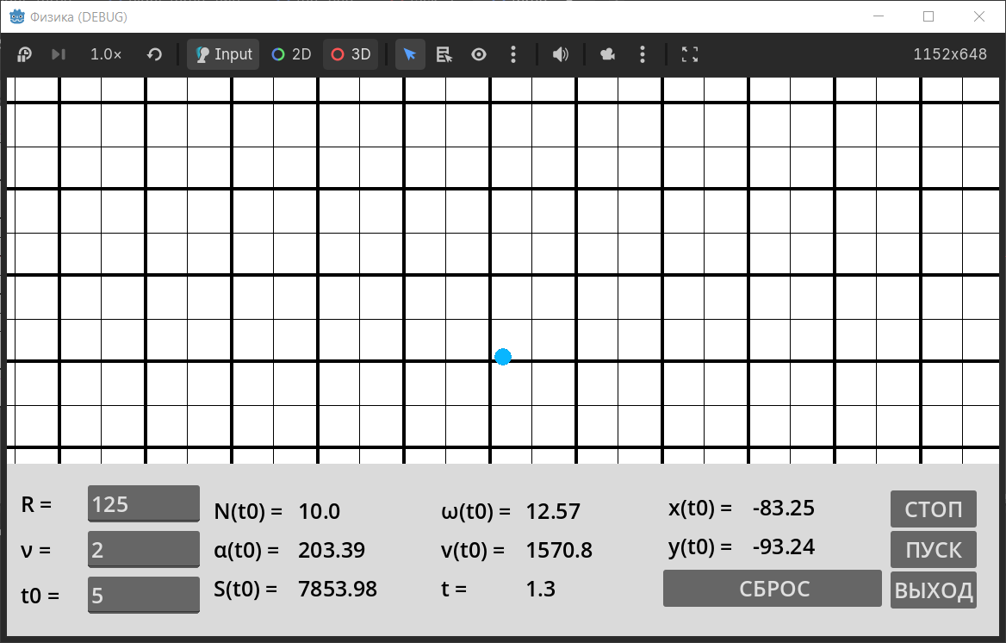
Движение по винтовой линии.
Листинг:
1. extends Node3D
2.
3. @onready var ball = $ball
4. @onready var camera = $Camera3D
5.
6. @onready var vline = $info/ColorRect/MarginContainer/HBoxContainer/input/v/vvalue
7. @onready var t1line = $info/ColorRect/MarginContainer/HBoxContainer/input/t1/t1value
8. @onready var aline = $info/ColorRect/MarginContainer/HBoxContainer/input2/a/avalue
9. @onready var bline = $info/ColorRect/MarginContainer/HBoxContainer/input2/b/bvalue
10. @onready var rline = $info/ColorRect/MarginContainer/HBoxContainer/input/r/rvalue
11. @onready var philine = $info/ColorRect/MarginContainer/HBoxContainer/input/phi/philine
12.
13. @onready var xvalue = $info/ColorRect/MarginContainer/HBoxContainer/current/curX/xvalue
14. @onready var yvalue = $info/ColorRect/MarginContainer/HBoxContainer/current/curY/yvalue
15. @onready var zvalue = $info/ColorRect/MarginContainer/HBoxContainer/current/curZ/zvalue
16. @onready var tvalue = $info/ColorRect/MarginContainer/HBoxContainer/VBoxContainer2/t/tvalue
17. @onready var svalue = $info/ColorRect/MarginContainer/HBoxContainer/current/S/svalue
18. @onready var accelvalue = $info/ColorRect/MarginContainer/HBoxContainer/input2/accel/accelvalue
19. @onready var alphavalue = $info/ColorRect/MarginContainer/HBoxContainer/input2/alpha/alphavalue
20.
21. var v : float #абс. скорость
22. var v_vert : float #вертикальная скорость
23. var v_side : float #горизонтальная скорость
24. var t1 : float
25. var r : float
26.
27. var a : float
28. var b : float
29.
30. var x : float
31. var y : float #vertical
32. var z : float
33. var t : float
34. var s : float
35. var accel : float
36.
37. var alpha : float
38. var phi : float #угол относительно горизонтали
39. var omega : float #угловая скорость
40.
41. var simulation : bool = false
42.
43. var cam_position = Vector3(20, 15, 20)
44.
45. func _ready():
46. read()
47. ball.position = Vector3(r, 0, 0)
48. write()
49.
50. func _process(delta):
51. if !simulation: return
52.
53. if t <= t1:
54. t += delta
55.
56. if a != 0 and b != 0:
57. accel = a + b * t
58. v += accel * delta
59. camera.position = cam_position + Vector3(0, y, 0)
60.
61. #var phi_rad = deg_to_rad(phi)
62. v_vert = v * sin(deg_to_rad(phi))
63. v_side = v * cos(deg_to_rad(phi))
64. omega = v_side / r
65.
66. alpha = omega * t
67.
68. #y = v * t
69. y = v_vert * t
70.
71. s = sqrt(r**2 + v**2) * t
72.
73. x = r * cos(alpha)
74. z = r * sin(alpha)
75.
76. #alpha = rad_to_deg(atan2(z, x))
77.
78. ball.position = Vector3(x, y, z)
79. print(snapped(ball.position.x, 0.01), " ", snapped(ball.position.y, 0.01))
80.
81. write()
82.
83. func get_lines(line_edit: LineEdit, default: float = 0.0) -> float:
84. if line_edit.text.is_valid_float():
85. return float(line_edit.text)
86. return default
87.
88. func write():
89. xvalue.text = str(snapped(x, 0.01))
90. yvalue.text = str(snapped(y, 0.01))
91. zvalue.text = str(snapped(z, 0.01))
92. tvalue.text = str(snapped(t, 0.1))
93. svalue.text = str(snapped(s, 0.01))
94. accelvalue.text = str(snapped(accel, 0.01))
95. alphavalue.text = str(snapped(fposmod(rad_to_deg(alpha), 360.0), 0.01))
96.
97. func read():
98. v = get_lines(vline)
99. t1 = get_lines(t1line)
100. a = get_lines(aline)
101. b = get_lines(bline)
102. r = get_lines(rline)
103. phi = get_lines(philine)
104.
105. func reset():
106. simulation = false
107. ball.position = Vector3(0, 0, 0)
108. camera.position = cam_position
109.
110. t = 0
111. v = 0
112. t1 = 0
113. r = 0
114. a = 0
115. b = 0
116. x = 0
117. y = 0
118. z = 0
119. s = 0
120. accel = 0
121. write()
122.
123.
124. func _on_go_pressed():
125. read()
126. simulation = true
127.
128.
129. func _on_reset_pressed():
130. simulation = false
131. reset()
132. write()
133.
134.
135. func _on_stop_pressed():
136. simulation = false
137.
138.
139. func _on_exit_pressed():
140. get_tree().change_scene_to_file("res://start.tscn")
141.
Работа программы:
